Duración 04 días
Llegadas: diarias, 05 de febrero 2022 al 09 de junio 2023
Mínimo 02 pasajeros
Servicios compartidos.

Día 1.- Quebec o Montreal – Charlevoix
Recepción en el aeropuerto u hotel de Quebec o Montreal (consulte suplemento a Montreal, no incluido) y traslado al hotel Club Med Charlevoix (aproximadamente 90 minutos). Alojamiento.

Días 2 y 3.- Charlevoix
Con impresionantes vistas del Río St. Lawrence, este nuevo resort ofrece una experiencia única para familias, parejas y amigos durante todo el año. Es el lugar ideal para tus vacaciones de invierno gracias a su proximidad a las pistas: disfruta del esquí más espectacular al este de las Montañas Rocosas. Alojamiento.

Día 4.- Charlevoix – Quebec o Montreal
A la hora indicada traslado al aeropuerto o la ciudad de Quebec o Montreal (consulte suplemento a Montreal, no incluido) aproximadamente 90 minutos. Fin de los servicios.

Se necesita permiso eTA para visitar Canadá.
Además de los requerimientos y lineamientos indicados para el ingreso a Canadá vigentes al momento del viaje derivados de la pandemia por COVID-19

Incluye:
- 3 noches de alojamiento en hotel Clubmed Charlevoix en Habitación Superior en régimen Todo Incluido.
- Traslados de llegada y salida en servicios compartidos en vehículos de capacidad controlada y previamente sanitizado (desde y hacia Quebec, aeropuerto u hotel, consulte suplemento hacia Montreal).
- Impuestos hoteleros y/ resort fees.
- Asistencia de viaje Básica con Universal Assistance.

No incluye:
- Impuestos y Franquicia de Equipaje.
- Alimentos y/o servicios no especificados u opcionales.
- Manejo de equipaje extra
- Todo servicio no descrito en el precio incluye
- Propinas y gastos personales. Se recomienda propina para chofer y guía de 4USD por día de tour.
- eTA de ingreso a Canadá

Importante:
- Debido al impacto del Covid – 19, todos los tours están sujetos a cambios (días de operación, incluidos, pick up, horarios). En caso que algún tour no esté disponible en el momento del viaje, estaremos ofreciendo una alternativa de tour o el reembolso del mismo.
- Máximo 2 menores por habitación, compartiendo con 2 adultos.
- Edad de los menores 3 a 11 años y junior 12 a 15 años
- El ETA es un permiso electrónico que permite a los Ciudadanos Mexicanos ingresar a Canadá y es obligación de los pasajeros solicitarla antes de viajar NO nos hacemos responsables en caso de olvido. El costo es de $7 CAD por persona y la solicitud se hace rápidamente en línea desde: www.canada.ca/eta (descripción http://www.cic.gc.ca/english/visit/eta-facts-es.asp)
- Los hoteles están sujetos a cambio según la disponibilidad al momento de la reserva por el tour operador. En ciertas fechas, los hoteles propuestos no están disponibles debido a eventos anuales preestablecidos. En esta situación, se mencionará al momento de la reserva y confirmaremos los hoteles disponibles de la misma categoría de los mencionados.
- Habitaciones estándar. En caso de preferir habitaciones superiores favor de consultar.
- No se reembolsará ningún traslado o visita en el caso de no disfrute o de cancelación del mismo.
- El orden de las actividades puede tener modificaciones
- Al momento de su registro en el hotel, una tarjeta de crédito le será requerida, esto es con el fin de garantizar que usted se compromete a no dañar la habitación y dejarla en las mismas condiciones que le fue entregada. La Tarjeta de crédito le ayudara también para abrir crédito dentro de las instalaciones del hotel para consumo interno.
- Manejo de Equipaje en el autobús máximo de 1 maleta por persona. En caso de equipaje adicional costos extras pueden ser cobrados en destino.
- Los traslados regulares entre las 22hrs y 07hrs tienen un cargo extra del 30.00USD por pasajero.
- Para poder confirmar los traslados debemos recibir la información completa a más tardar 30 días antes de la salida. Si no recibimos esta información el traslado se perderá sin reembolso.
- Precios sujetos a confirmación y Black Outs

HOTELES PREVISTOS O SIMILARES
CIUDAD | HOTEL | CAT.
CHARLEVOIX | CLUB MED QUEBEC CHARLEVOIX | P
CHECK IN - 15:00HRS // CHECK OUT- 12:00HRS

TARIFA POR PERSONA EN USD
SOLO SERVICIOS TERRESTRES
 | DBL | JNR 12-15 | MNR 3-11
09 ABR - 10 JUN / 03-16 DIC 2022 | 1050 | 910 | 740
11-24 JUN / 24 SEP - 21 OCT 2022 | 1100 | 950 | 760
25 JUN - 01 JUL 2022 | 1190 | 1030 | 810
02 JUL - 26 AGO 2022 | 1240 | 1070 | 830
27 AGO - 23 SEP 2022 | 1220 | 1050 | 820
17-23 DIC 2022 | 2000 | 1680 | 1220
24-30 DIC 2022 | 2070 | 1730 | 1250
31 DIC 2022 - 06 ENE 2023 | 1680 | 1420 | 1050
07 ENE - 17 FEB 2023 | 1390 | 1180 | 910
18 FEB - 17 MAR 2023 | 1620 | 1370 | 1020
18-31 MAR / 10-30 JUN 2023 | 1120 | 970 | 780
08 ABR - 09 JUN 2023 | 1060 | 920 | 740
TARIFA POR PERSONA EN USD
SERVICIOS TERRESTRES Y AÉREOS
 | DBL | JNR 12-15 | MNR 3-11
09 ABR - 10 JUN / 03-16 DIC 2022 | 1640 | 1500 | 1330
11-24 JUN / 24 SEP - 21 OCT 2022 | 1690 | 1540 | 1350
25 JUN - 01 JUL 2022 | 1780 | 1620 | 1400
02 JUL - 26 AGO 2022 | 1830 | 1660 | 1420
27 AGO - 23 SEP 2022 | 1810 | 1640 | 1410
17-23 DIC 2022 | 2590 | 2270 | 1810
24-30 DIC 2022 | 2660 | 2320 | 1840
31 DIC 2022 - 06 ENE 2023 | 2270 | 2010 | 1640
07 ENE - 17 FEB 2023 | 1980 | 1770 | 1500
18 FEB - 17 MAR 2023 | 2210 | 1960 | 1610
18-31 MAR / 10-30 JUN 2023 | 1710 | 1560 | 1370
08 ABR - 09 JUN 2023 | 1650 | 1510 | 1330

RUTA AÉREA PROPUESTA CON AIR CANADÁ SALIENDO DE LA CIUDAD DE MÉXICO:
MÉXICO - MONTREAL - QUEBEC - MONTREAL - MÉXICO
IMPUESTOS (SUJETOS A CONFIRMACIÓN): 350 USD POR PASAJERO
LOS VUELOS SUGERIDOS NO INCLUYEN FRANQUICIA DE EQUIPAJE - COSTO APROXIMADO 40 USD POR TRAMO POR PASAJERO.
SUPLEMENTO PARA VUELOS DESDE EL INTERIOR DEL PAÍS - CONSULTAR CON SU ASESOR TRAVEL SHOP
TARIFAS SUJETAS A DISPONIBILIDAD Y CAMBIO SIN PREVIO AVISO
SE CONSIDERA MENOR DE 3 A 11 AÑOS Y JUNIOR DE 12 A 15 AÑOS
VIGENCIA: 09 DE JUNIO 2023
CONSULTAR SUPLEMENTOS PARA TEMPORADA ALTA Y PARA OCUPACIÓN SENCILLA, TRIPLE Y CUADRUPLE

OPCIONALES
TARIFA POR PERSONA EN USD
INCLUYE | ADT | JNR 12-15 | MNR 3-11
RENTA DE EQUIPO DE SKI - BASICO - CASCO/BOTAS Y SKI | 70 | 70 | 50
RENTA DE EQUIPO DE SKI - INTERMEDIO - CASCO/BOTAS Y SKI | 70 | 70 | N/A
RENTA DE EQUIPO DE SKI - AVANZADO - CASCO/BOTAS Y SKI | 90 | 90 | N/A
RAQUETAS DE NIEVE | 60 | 60 | 60
TABLA DE SNOWBOARD SPORT CON BOTAS DE SNOWBOARD | 160 | 160 | N/A
SUPLEMENTO TRASLADO DESDE MONTREAL (HOTEL O AEROPUERTO) | 380 | 380 | 380

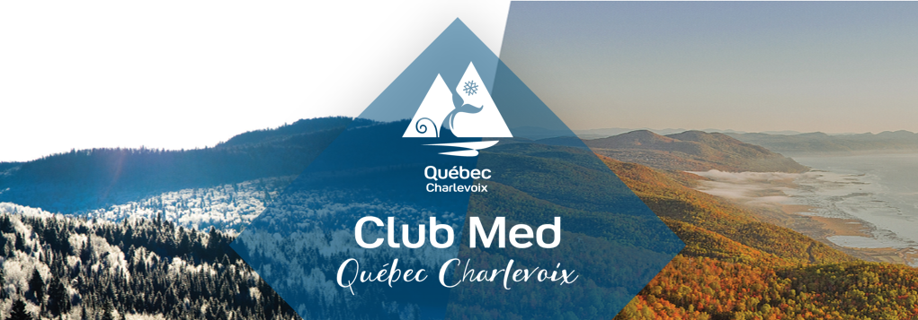
Un resort único – El único Resort de Ski Todo Incluido. Moderno e Inspirado en la Región y Paisajes.

Habitaciones: Superiores, Superior Vista al Mar y Superior Familiar

Plan Todo Incluido: Alimentos en Pensión Completa, bebidas en Servicios de Bar y Snack y
Actividades (algunas actividades generan costos como el Trineo y Trineo jalado por Perros)

Resort de Ski In/out: La propiedad está ubicada a pie de montaña y frente al Rio San Lorenzo e
incluye el Ski Pass que incluye Ski-Lift y Clases Grupales de Ski.
La renta de Equipo de Ski es opcional.

Kids Club: De 4 a 17 años.

WiFi y Propinas Incluidas.

Opcionales como: SPA, Renta de Equipo de Ski, Renta de Snowboard, Senderismo etc.

Importante:
- La Renta de Ropa Invernal NO está disponible

